- Modificación de la ventana del informe de facturas de compras “Facturas Retenciones”, eliminando el filtro “Clasificado Por”, ya que no tiene efecto sobre el listado.

- Modificación del informe “ALP_Retenciones.rpt”, añadiéndose al informe el campo “Nombre Proveedor”.
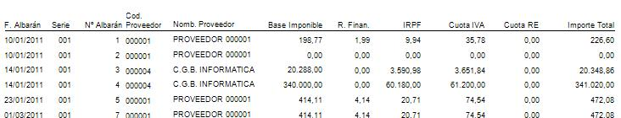

- Se añade en la ficha de “Clientes” -en la pestaña de “Consumo”, seleccionando la opción “Albaranes”-, la columna “Factura”.
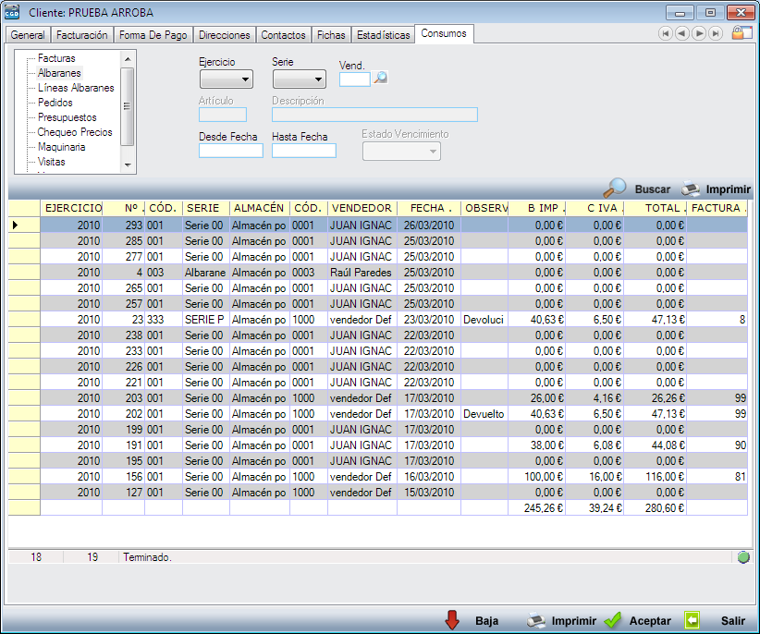
- Modificación del informe “Consumo Artículo/Cliente”, añadiendo dos filtros “Desde/Hasta Precio”.
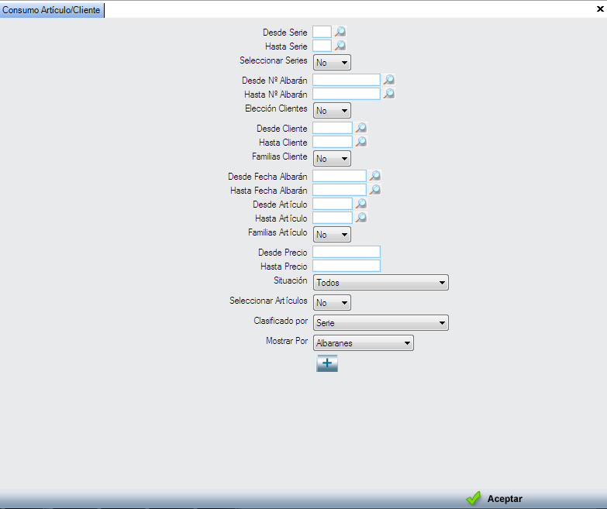

- Se crea un nuevo informe de ganancias con las ganancias de ventas.
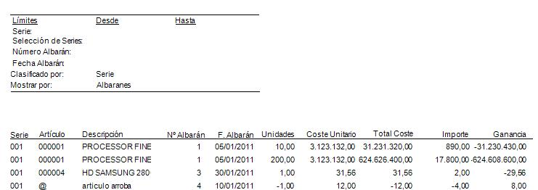
- Se modifica la sentencia del informe de valoración de existencias iniciales para que recoja también las versiones de los artículos.
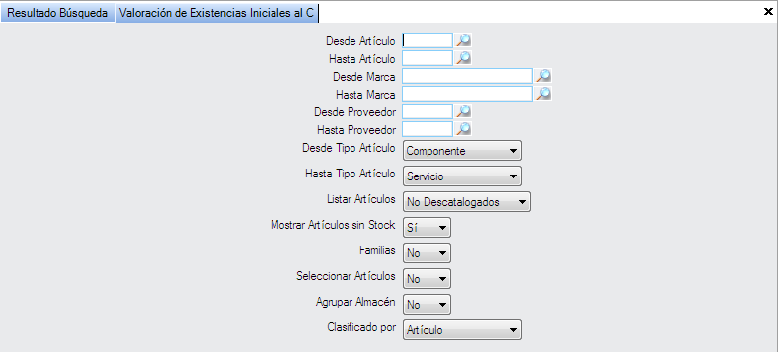

- Se modifica “Alta de Familia” para especificar si se desea que una familia sea un artículo. Esta opción creará un nuevo artículo asociado a esa familia.
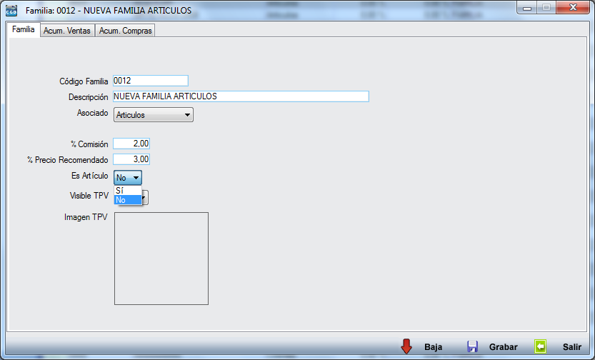
- Se mostrará un mensaje de advertencia si se intenta dar de alta un consumo de gasoil y no está correctamente parametrizado el valor del precio del gasoil en la empresa.
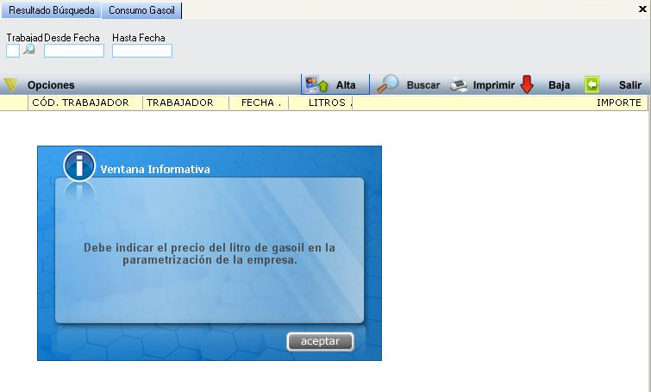

- Se añade la columna “Descripción” en la búsqueda de “Visitas a Clientes”.
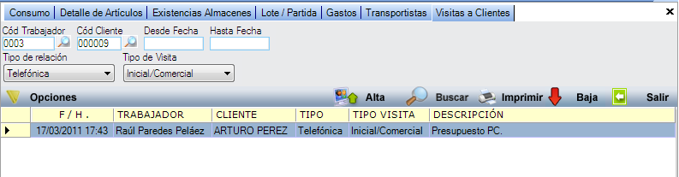
- En la ventana de “Artículos”, un usuario que tenga nivel menor de 600 no podrá ver los consumos de compras.
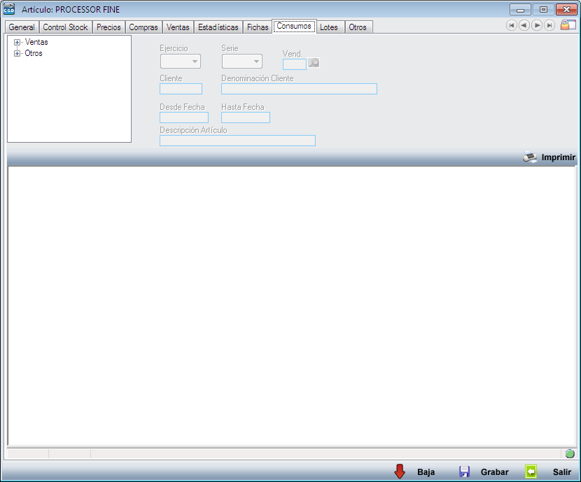

- Se modifican los informes y listados de albaranes de ventas para incluir un filtro para seleccionar las series.
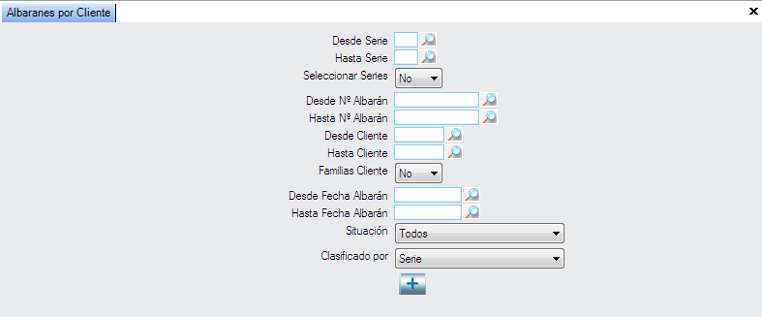
- Se modifican los listados de comparativas adicionando dos filtros: “Desde Mes/Hasta Mes” para filtrar además por los meses de los años que son comparados.
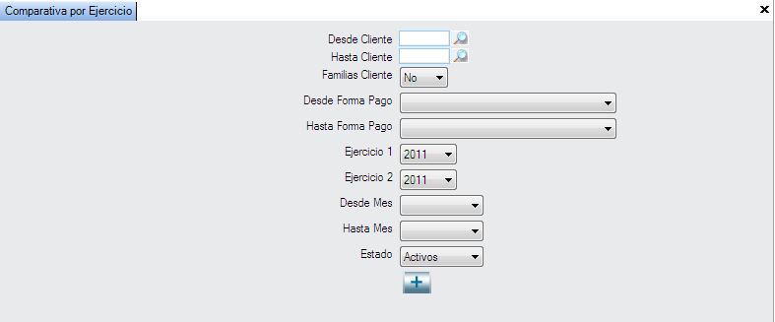

- Se corrige error al pulsar F3 y F4 en el “Código de Artículo” para cargar el siguiente código en clientes y proveedores.

- Se añade una opción en la liquidación de trabajadores para liquidar por facturas cobradas.
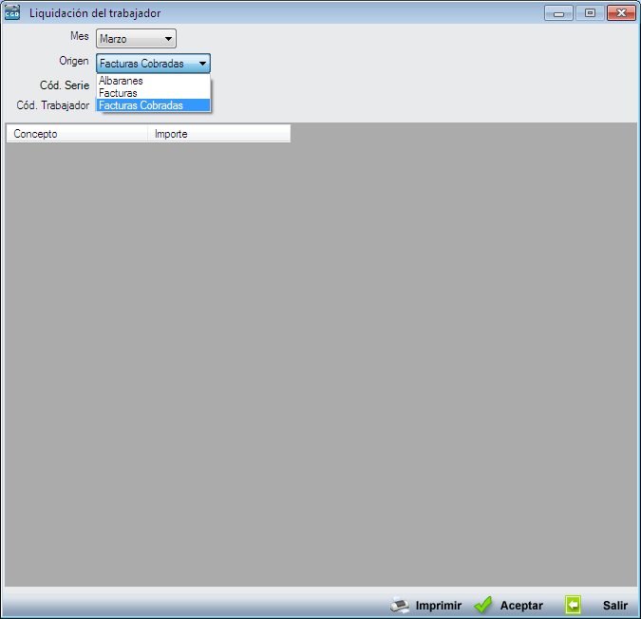

- Se corrige el error al no indicar unidades sin cargo en la realización de pedidos y albaranes de entrada.

- Se corrige, cuando se crea una factura, que no se genere un vencimiento con importe 0 cuando se ha anticipado en el albarán todo el importe del mismo.

- Se ha añadido un nuevo punto de menú en “Administración/Parametrización/Centros de Coste” donde se podrán dar de alta, modificar y dar de baja los centros de coste, así como ver los acumulados. Por otra parte, en los albaranes de entrada y salida se ha añadido un campo en la pestaña “Otros” (por defecto no aparecerá -por la configuración de campos que haya en la serie-), donde se podrá indicar el centro de coste. En la facturación de compras y ventas se ha añadido una opción más en el desplegable de “Agrupar” para poder unir por centros de coste, lo que juntará por cliente y centro de coste todos los albaranes en una misma factura.
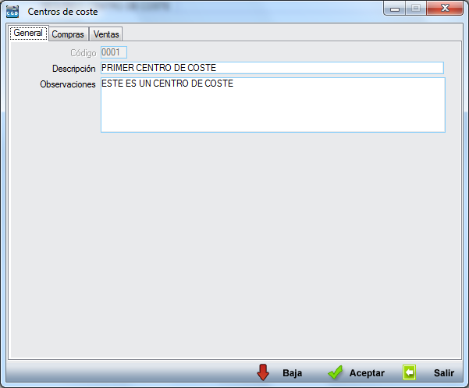
- Se modifica la etiqueta “Proveedor por Cliente” en el informe “Listado de Lotes: Salidas”.
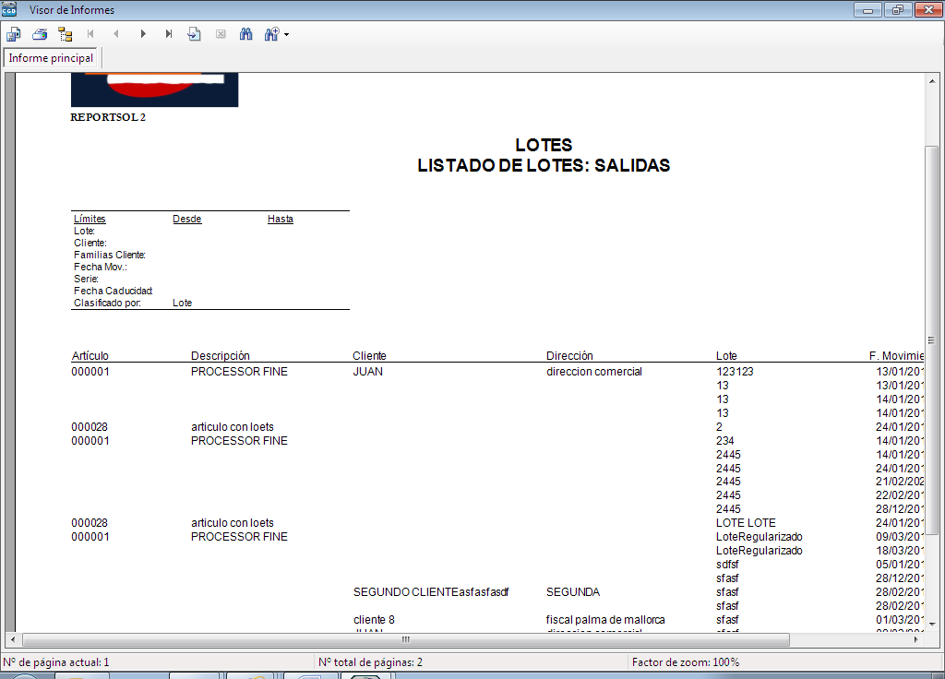

- Se modifica el reparto de lotes de salida para que se guarde como “Fecha” y “Fecha de Movimiento” la fecha del albarán, no la fecha actual.

- Se corrige el error al dar de alta un vehículo con el mismo código que un vehículo existente.
- Se modifica la etiqueta “Desde/Hasta Fecha Alta” por “Desde/Hasta Fecha Mov.” en el informe “Listado de Lotes: Salidas”.
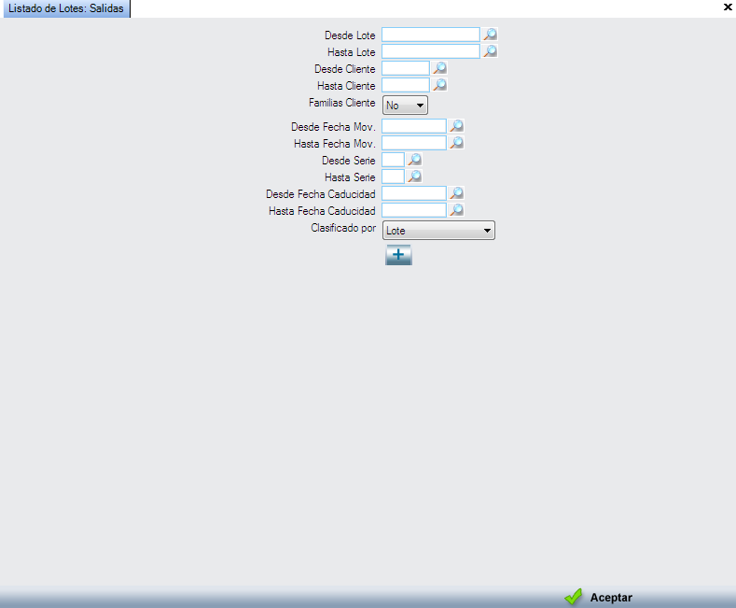

- Se modifica la etiqueta “Desde/Hasta Fecha Alta” por “Desde/Hasta Fecha Mov.” en el informe “Listado de Salidas por Lote”.
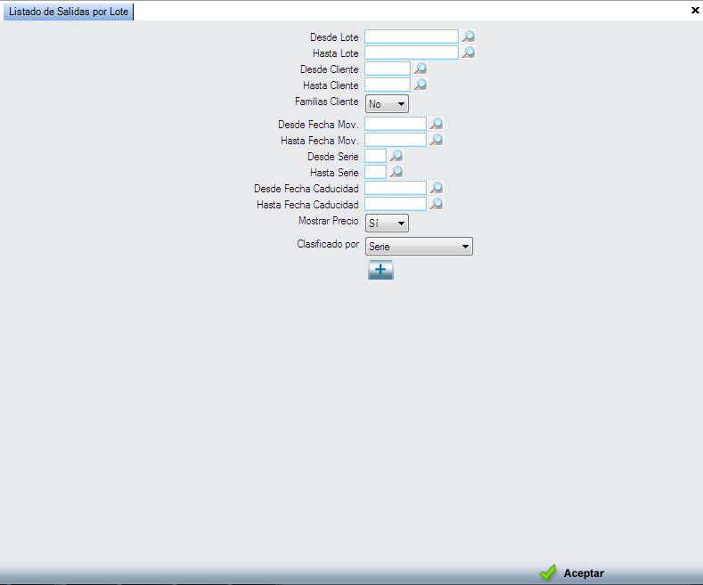

- Se exporta a la subcuenta contable de ventas de pronto pago para DIMONI el importe correspondiente. Esto se deberá parametrizar en la empresa.
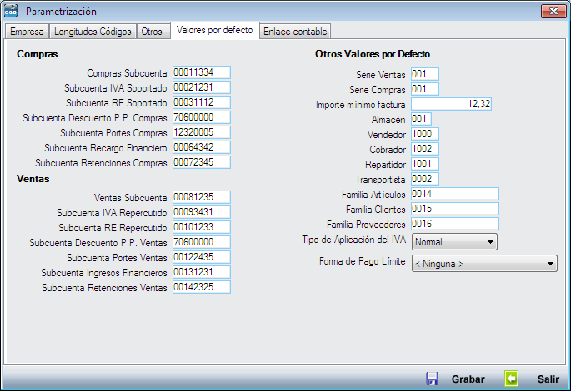

- Se añade una nueva opción para indicar la fecha de confección del fichero en la generación de cuadernos bancarios, por defecto aparecerá la fecha actual.
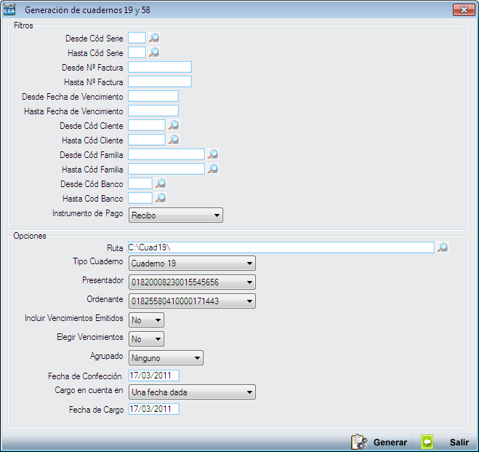

- En la “Generación de Cuadernos Bancarios” se excluye la serie 900.

- Se añade una nueva opción en las “Familias de Clientes” para poder indicar un riesgo límite conjunto para todos los clientes de una familia.


